土鸡饲料怎么配，土鸡饲料配方制作方法
土鸡是家禽的一种，科学配制鸡饲料喂养，提高鸡的抗病能力，饲料配方中增加蛋白质、谷类和青饲料，减少能量饲料含量，使饲料多样化，吸收性强，使土鸡毛色靓丽、鲜艳，腿细却健硕，增加饲料报酬，那么，土鸡自配饲料有哪些？一起来学习吧！
土鸡饲料自配料
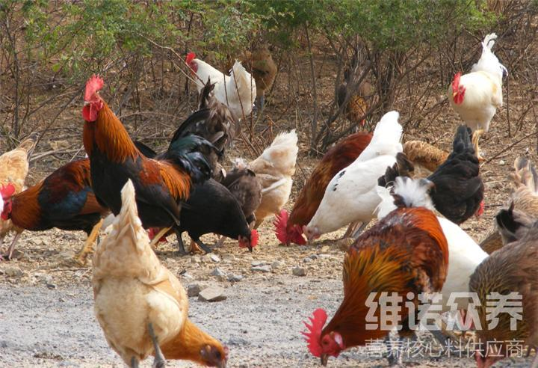
土鸡饲料自配方：
1、雏鸡:玉米45%、碎米18%、小麦12%、豆饼20%、鱼粉3%、骨粉1%、食盐0.7%、维诺蛋鸡多维0.1%，维诺霉清多矿0.1%，维诺复合益生菌0.1%。
2、成鸡(45日龄以上):玉米20%、碎米15%、小麦12.7%、米糠30%、碎青料20%、食盐1%、小苏打1%、维诺蛋鸡多维0.1%，维诺霉清多矿0.1%，维诺复合益生菌0.1%。
养殖土鸡都采用自制的鸡饲料配方，不仅降低养殖成本，快速提高土鸡饲料利用率，增加各种营养成分吸收快，充分体现了鸡的营养配比均衡，霉清多矿补充多种矿物质、微量元素，提高土鸡的提高机体性能，增加免疫力，使饲养者得到更大的经济效益。

